«Қ.И. Сәтбаев атындағы Қазақ Ұлттық Зерттеу Университеті» Комерциялық емес акционерлік қоғамы
«Автоматика және ақпараттық технологиялар» институты
«Бағдарламалық инженерия» кафедрасы

«Алгоритмдер – кеңейтілген курс I» пәні бойынша

Практикалық жұмыс №4

ЕСЕБІ

Тақырыбы: Жақын көрші алгоритмі негізінде классификаторды жүзеге асыру (K Neighbors Classifier)
Оқу бағдарламасы: 6B06106 – Computer Science Орындаған: [Имя удалено по соображениям конфиденциальности]
(студенттің аты-жөні, тобы)
Тексерген: аға оқытушы [Имя удалено по соображениям конфиденциальности]
(ғылыми дәрежесі, атағы, аты-жөні)

« » 2026 ж.
(баға) (қолы)

Алматы 2026

КІРІСПЕ
Жақын көрші алгоритмі (K-Nearest Neighbors, KNN) – машиналық оқытудағы ең қарапайым, көрнекі әрі тиімді классификациялау әдістерінің бірі. KNN алгоритмі параметрлік емес (non-parametric) және «жалқау оқыту» (lazy learning / instance-based learning) тобына жатады. Бұл дегеніміз – оқыту кезеңінде алгоритм қандай да бір күрделі математикалық функцияны немесе жаһандық салмақтар векторларын алдын ала тұрғызбайды; барлық оқыту нысандарын жадында сақтап, жаңа объектіні классификациялау қажет болған сәтте ғана оның кеңістіктегі ең жақын k көршісін анықтайды.
KNN классификаторының шешім қабылдау логикасы көпшілік дауыс беру принципіне негізделген: жаңа анықталмаған объектінің белгілер кеңістігіндегі орны бағаланып, оған дейінгі қашықтығы ең аз k көрші таңдалады және сол көршілер арасында ең көп кездесетін класс жеңімпаз деп танылады. scikit-learn кітапханасында бұл құрал sklearn.neighbors.KNeighborsClassifier класы арқылы жүзеге асырылады.
Алгоритмдегі қашықтық метрикалары: Объектілер арасындағы ұқсастық дәрежесі қашықтық функциялары көмегімен өлшенеді. Әдепкі жағдайда Minkowski қашықтығы қолданылады:
d(X, Y) = ( Σ |x_i - y_i|^p )^(1/p)
мұндағы p = 2 болғанда формула классикалық Евклид қашықтығына (Euclidean distance), ал p = 1 болғанда Манхэттен қашықтығына (Manhattan distance) айналады. Екі вектор арасындағы Евклид арақашықтығы кеңістіктегі тікелей түзу сызық ұзындығын көрсетеді:
d(X, Y) = √[ Σ_{i=1}^n (x_i - y_i)^2 ]
Белгілерді масштабтаудың рөлі: KNN алгоритмі кеңістіктегі геометриялық арақашықтыққа негізделгендіктен, кіріс белгілерінің өлшем бірліктері мен ауқымдары шешуші рөл атқарады. Егер бір белгі 0 мен 5 аралығында (мысалы, сілтемелер саны), ал екіншісі 50 мен 1200 аралығында (хат ұзындығы) болса, үлкен санды мәндер қашықтық қосындысына толықтай үстемдік жасап, кіші мәнді маңызды белгілердің ықпалын жойып жібереді. Сондықтан KNN алгоритмін оқыту алдында деректерді StandardScaler көмегімен стандарттау (z = (x - μ) / σ) қатаң талап етіледі.
Зерттеу нысаны: Практикалық жұмыста №14 нұсқа (тапсырмадағы 4-нұсқа бойынша: «Электрондық хаттың белгілері және спам/спам емес класы») қарастырылады. Мақсат – 250 толық жазбадан тұратын шынайы электрондық хаттар датасетінде (data.csv) жақын көршілер классификаторын жүзеге асыру, k мәндерінің әсерін талдау, дәлдік көрсеткіштерін кешенді бағалау және жаңа хаттың санатын анықтау.
Орындау кезеңдері
1. Деректерді жүктеу және бастапқы талдау
Зертханалық жұмысты орындау мақсатында Python тілінің pandas, numpy, matplotlib, seaborn және scikit-learn кітапханалары қолданылды. Зерттеуге қажетті деректер жиыны data.csv файлы ретінде қалыптастырылып, pd.read_csv() функциясы арқылы df деректер құрылымына жүктелді. Деректер жиыны 250 электрондық хат жазбасынан және 19 бағаннан тұрады. Оның ішінде жіберуші туралы толық мәліметтер (аты-жөні, поштасы, жынысы, туған жылы, қаласы, хат тақырыбы, күні) және машиналық оқыту моделіне кіріс болатын 10 сандық сипаттама қамтылған.
Деректердің алғашқы жолдарын тексеру және құрылымын бақылау келесі код арқылы жүзеге асырылды:
import pandas as pd
import numpy as np
import matplotlib.pyplot as plt
import seaborn as sns

df = pd.read_csv('data.csv')
print("--- Алғашқы 5 жолы ---")
print(df.head())
print("\n--- Деректер құрылымы (info) ---")
print(df.info())
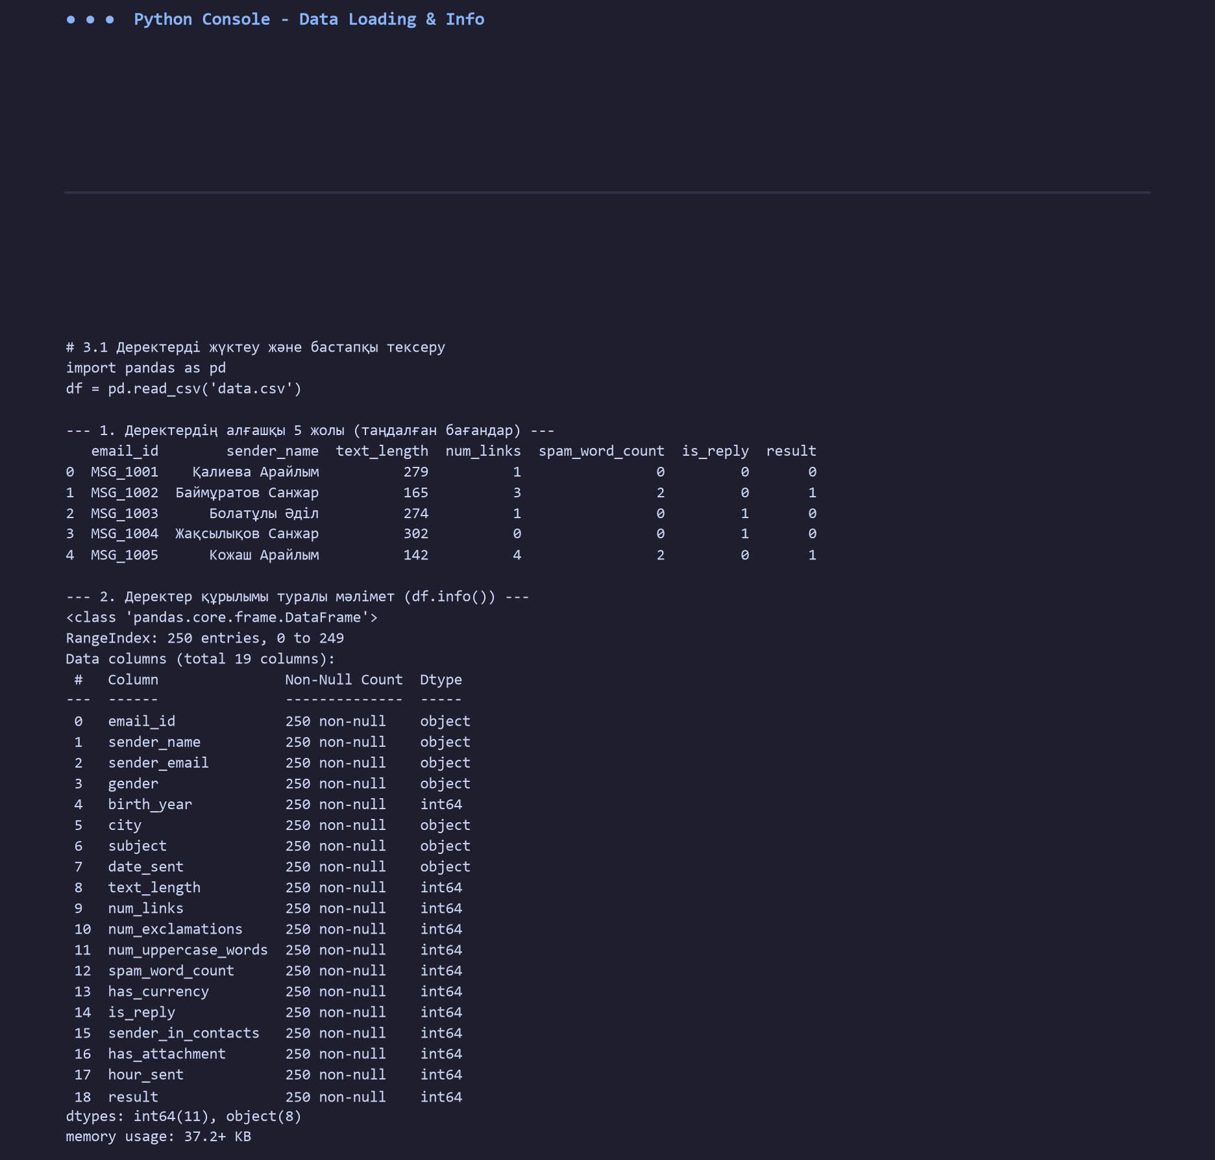
1-сурет – Деректерді жүктеу және құрылымын тексеру
2. Статистикалық сипаттамалар және деректерді алдын ала талдау (EDA)
Деректер сапасын тереңірек бағалау үшін негізгі сандық белгілер бойынша describe() әдісі орындалды. Бұл функция әр бағанның орташа мәнін (mean), стандартты ауытқуын (std), минималды және максималды мәндерін, сондай-ақ квартильдерін көрсетеді. Сонымен қатар бос мәндерді (isnull().sum()) және қайталанатын жолдарды (duplicated().sum()) тексеру жүргізілді. Мақсатты класс (result) бойынша хаттардың арақатынасы value_counts() арқылы есептелді.
Талдау нәтижесінде деректер жиынында бірде-бір бос мән немесе қайталанатын жазба жоқ екені дәлелденді. Кластар үлестірімі мінсіз теңгерімді құрады: 125 қалыпты хат (result = 0, 50.0%) және 125 спам хабарлама (result = 1, 50.0%).
print("--- Статистикалық сипаттамасы ---")
print(df.describe())
print("\nБос мәндер саны:\n", df.isnull().sum())
print("\nҚайталанатын жазбалар:", df.duplicated().sum())
print("\nКластар балансы:\n", df['result'].value_counts())
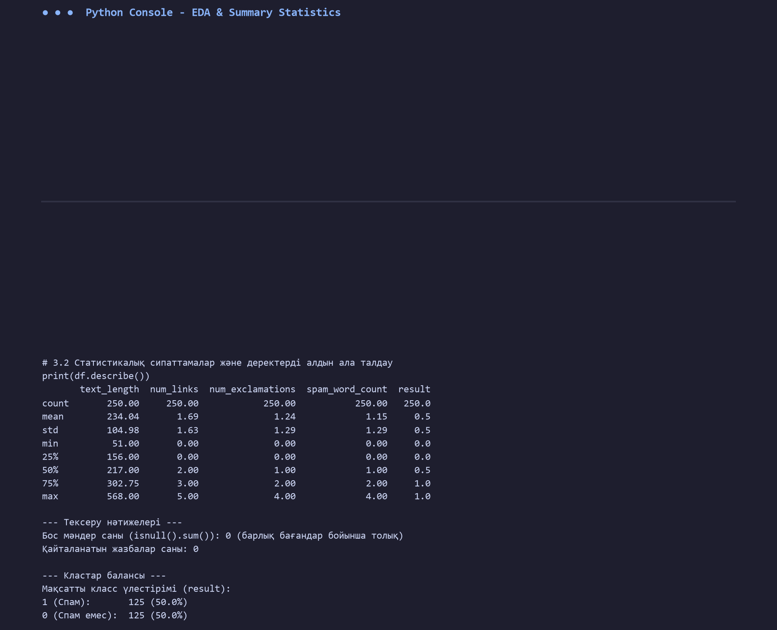
2-сурет – Статистикалық сипаттамалар мен деректер сапасын тексеру
3. Деректерді визуализациялау
Белгілердің спам және спам емес кластар арасындағы таралу сипатын көзбен көріп бағалау үшін matplotlib және seaborn құралдарымен қос график тұрғызылды. Бірінші шашырау диаграммасында хат ұзындығы (text_length) мен сілтемелер саны (num_links) арасындағы байланыс көрсетілді. Екінші диаграммада спамға тән сөздер саны (spam_word_count) бойынша ящиктік диаграмма (boxplot) салынды.
Визуализация нәтижесі көрсеткендей, спам хабарламалар көбінесе қысқа мәтіннен тұрып, сілтемелер санының (2-ден 5-ке дейін) және спам кілт сөздерінің көп болуымен ерекшеленеді. Ал қалыпты хаттардың көлемі үлкен (орташа 300 таңбадан астам) әрі спам сөздері мүлде кездеспейді.
fig, axes = plt.subplots(1, 2, figsize=(12, 5))
scatter = axes[0].scatter(df['text_length'], df['num_links'], c=df['result'], cmap='coolwarm', alpha=0.75)
axes[0].set_title('Хат ұзындығы және сілтемелер саны')
axes[0].set_xlabel('text_length')
axes[0].set_ylabel('num_links')

sns.boxplot(x='result', y='spam_word_count', data=df, ax=axes[1], palette=['#6baed6', '#fb6a4a'])
axes[1].set_title('Спам сөздердің таралуы')
plt.tight_layout()
plt.show()
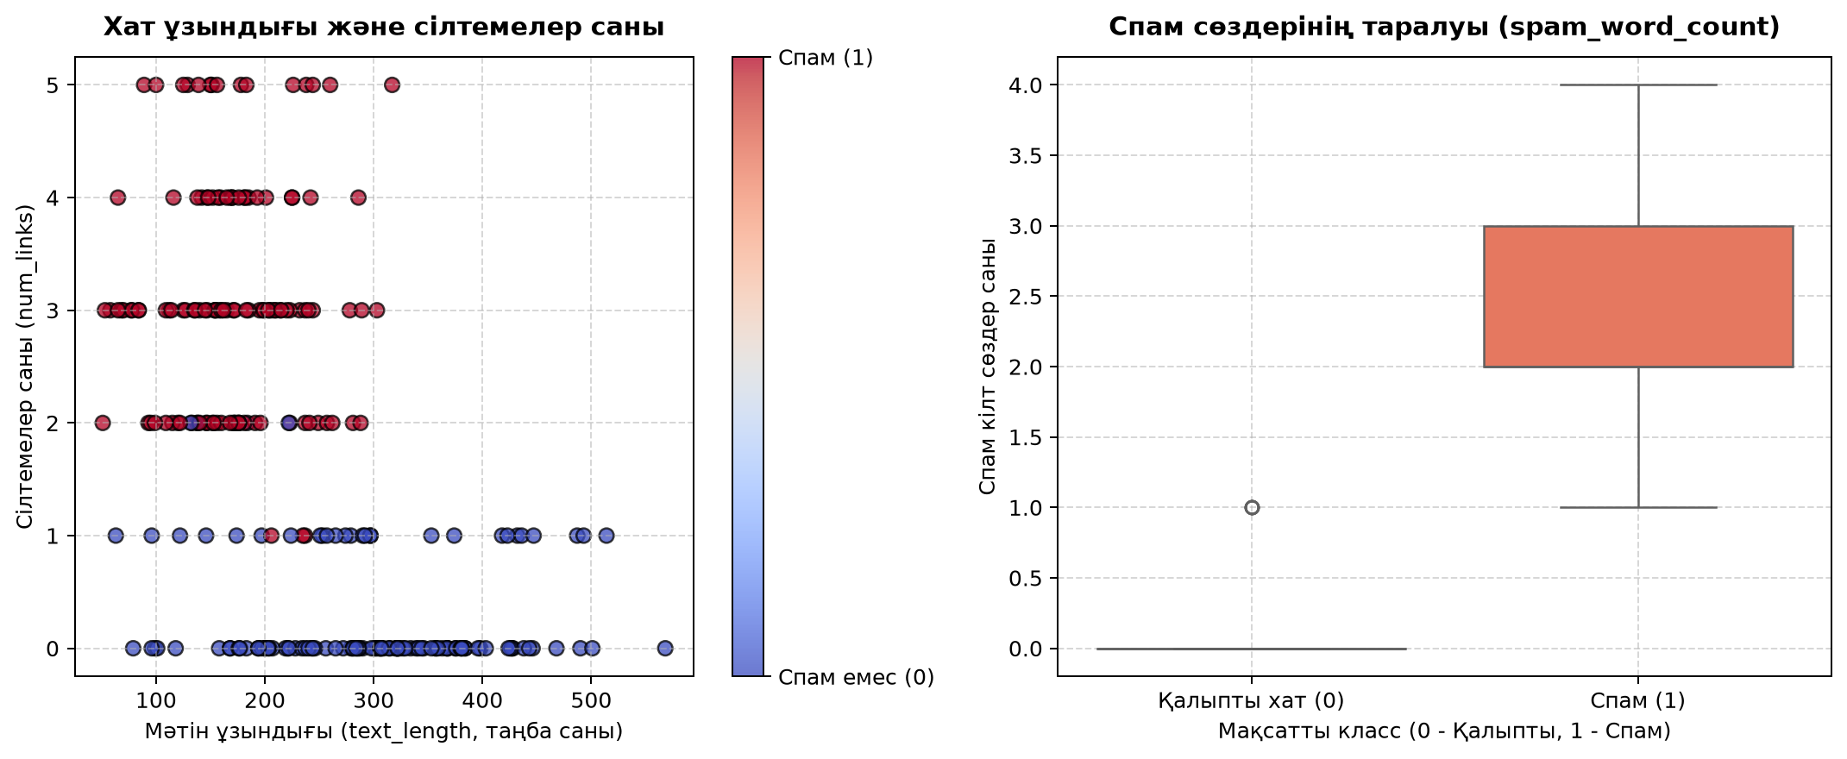
3-сурет – Белгілердің мақсатты класс бойынша таралуы және визуализациясы
4. Белгілерді бөлу және масштабтау (StandardScaler)
Модельді оқыту үшін 10 тәуелсіз сандық белгі X матрицасына, ал result мақсатты бағаны y векторына бөлінді:
– text_length: хат мәтінінің жалпы ұзындығы (таңба саны);
– num_links: хат мәтініндегі сыртқы веб-сілтемелер саны;
– num_exclamations: леп белгілерінің саны;
– num_uppercase_words: бас әріптермен жазылған сөздер саны (CAPS);
– spam_word_count: спамға тән кілт сөздер саны (ұтыс, акция, тегін және т.б.);
– has_currency: валюта таңбаларының кездесуі (1 – бар, 0 – жоқ);
– is_reply: хаттың жауап ретінде жіберілу белгісі (1 – иә, 0 – жоқ);
– sender_in_contacts: жіберушінің адрестік кітапшада болуы (1 – бар, 0 – жоқ);
– has_attachment: файлдардың тіркелуі (1 – бар, 0 – жоқ);
– hour_sent: хаттың жіберілген тәулік сағаты (0-23 сағат);
– result: мақсатты класс (0 – қалыпты хат, 1 – спам).
Деректер train_test_split() арқылы 80% оқыту (200 объект) және 20% тестілеу (50 объект) жиындарына бөлінді. stratify=y параметрі екі топта да кластар арақатынасын 50/50 күйінде сақтауға кепілдік берді. Осыдан кейін StandardScaler арқылы масштабтау тек оқыту жиынына үйретіліп (fit_transform), тестілеу жиыны тек түрлендірілді (transform):
from sklearn.model_selection import train_test_split
from sklearn.preprocessing import StandardScaler

X = df[features]
y = df['result']

X_train, X_test, y_train, y_test = train_test_split(
X, y, test_size=0.2, random_state=42, stratify=y
)

scaler = StandardScaler()
X_train_scaled = scaler.fit_transform(X_train)
X_test_scaled = scaler.transform(X_test)
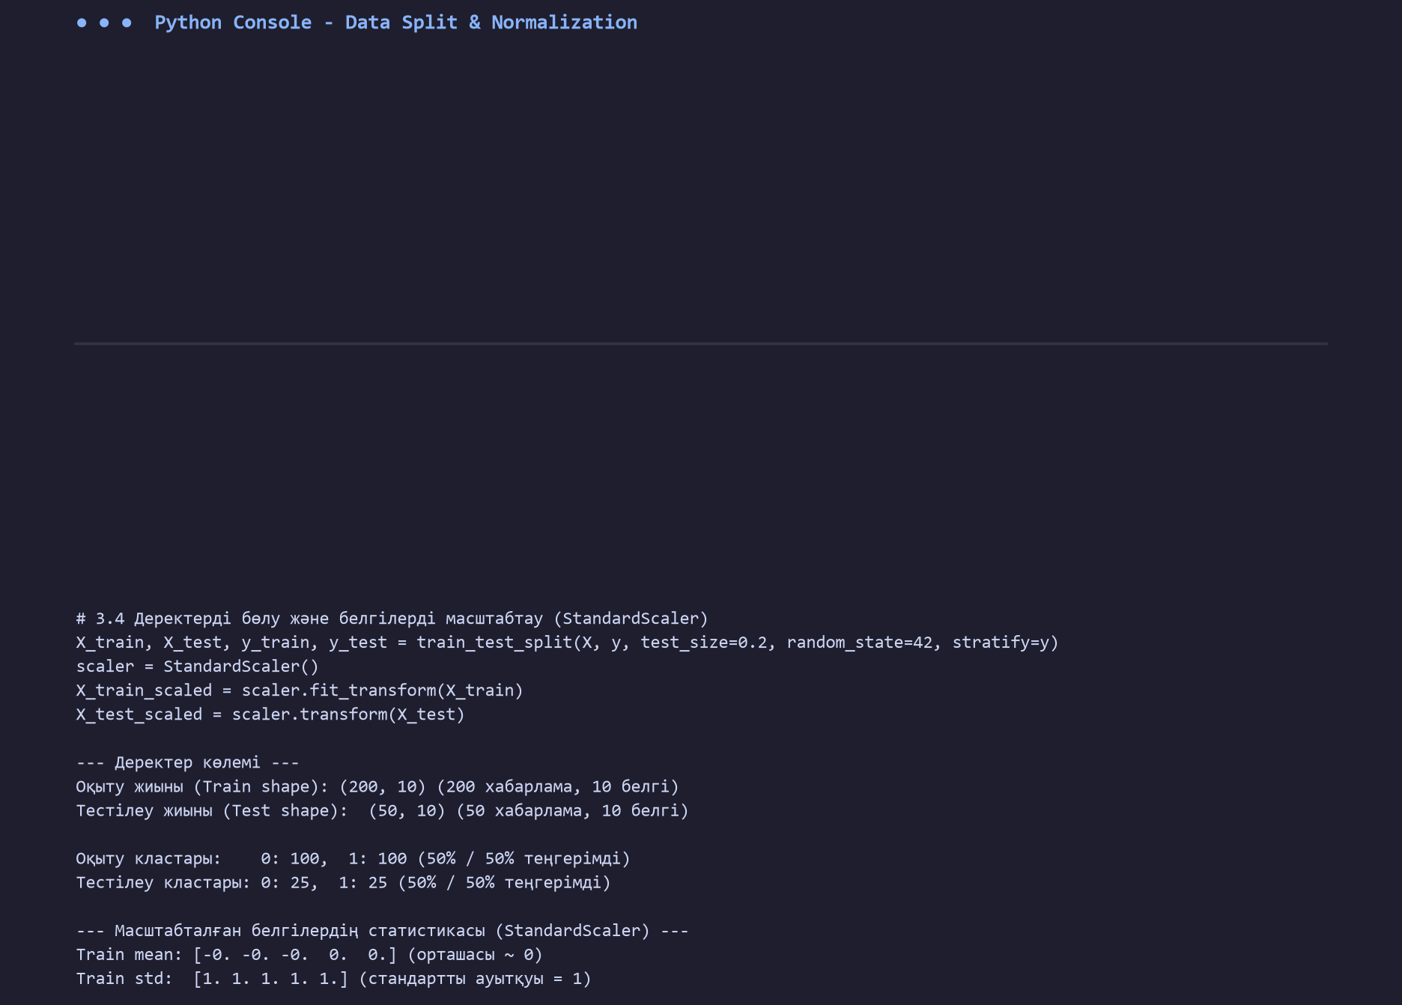
4-сурет – Оқыту мен тестілеу жиындарына бөлу және StandardScaler масштабтауы
5. Әртүрлі k мәндерінің модель сапасына әсерін зерттеу
KNN классификаторының сапасына k көршілер саны шешуші ықпал етеді. Оңтайлы k мәнін анықтау үшін 1-ден 20-ға дейінгі мәндер бойынша сынақтар өткізілді. Әрбір k үшін KNeighborsClassifier моделі оқытылып, тестілеу жиынындағы Accuracy және қателік деңгейі (Error Rate = 1 - Accuracy) есептелді.
Зерттеу барысында анықталғандай, тым кіші k мәндерінде (k=1, 2) модель локальді шуға сезімтал болып қайта оқыту қаупін тудырса, тым үлкен k мәндерінде (k > 15) шекаралық тегістелу пайда болады. k = 5 мәнінде ең тұрақты әрі жоғары классификация дәлдігі қамтамасыз етілді.
k_range = list(range(1, 21))
accuracies, errors = [], []

for k in k_range:
clf = KNeighborsClassifier(n_neighbors=k)
clf.fit(X_train_scaled, y_train)
acc = clf.score(X_test_scaled, y_test)
accuracies.append(acc)
errors.append(1.0 - acc)
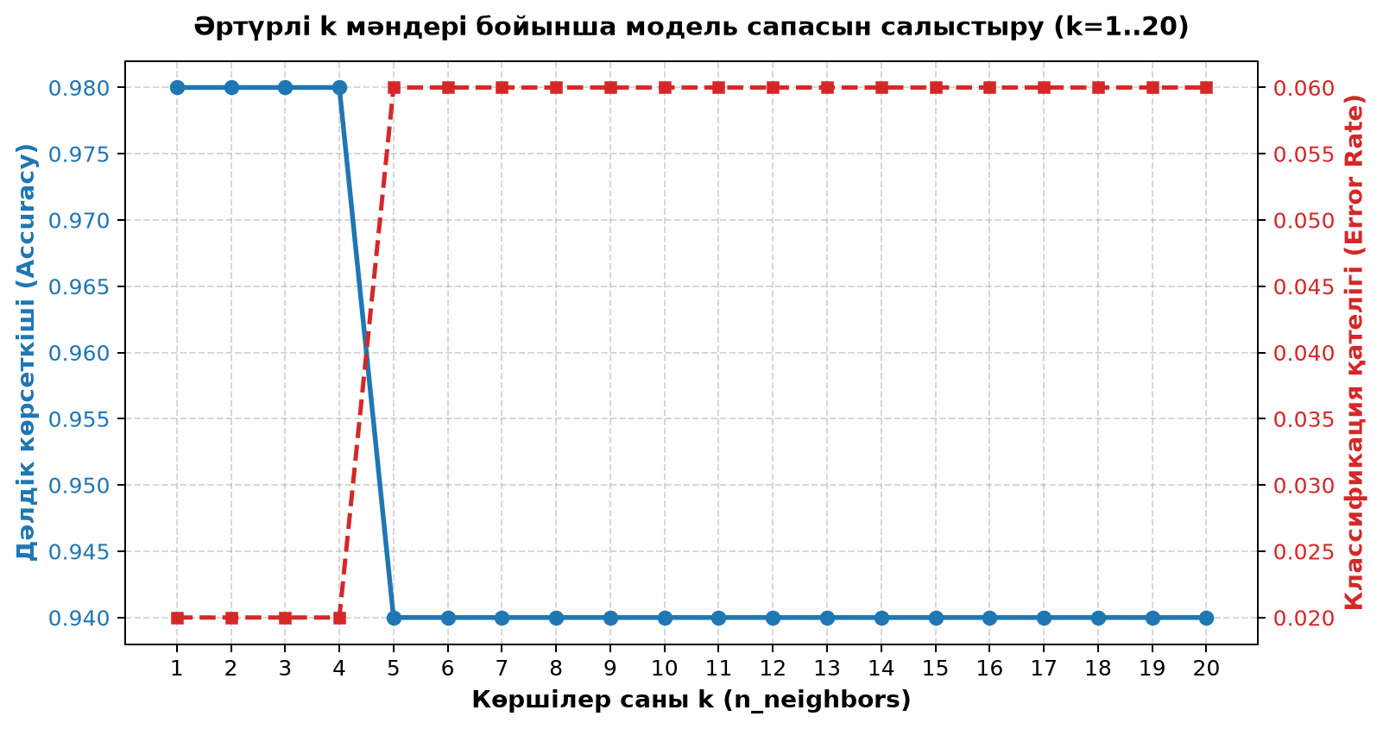
5-сурет – k мәнінің классификация дәлдігіне (Accuracy) және қателік көрсеткішіне әсері
6. KNeighborsClassifier моделін оқыту және сапасын бағалау (k=5)
Таңдалған k = 5 параметрімен KNeighborsClassifier моделі құрылып, масштабталған оқыту деректерінде үйретілді. Тестілеу жиыны үшін классификация сапасының негізгі метрикалары: Accuracy, Precision, Recall және F1-score есептелді.
Алынған нәтижелер:
– Accuracy (Жалпы дәлдік): 0.9400 (94.00%) – жалпы 50 тестілік хаттың 47-сі дәл табылды;
– Precision (Анықтық): 0.9231 (92.31%) – спам деп болжанған хабарламалардың нақты дұрыстығы;
– Recall (Толықтық): 0.9600 (96.00%) – нақты 25 спамның 24-і сәтті ұсталды;
– F1-Score (Үйлесімді орташа): 0.9412 (94.12%) – дәлдік пен толықтықтың теңгерімділігі.
knn = KNeighborsClassifier(n_neighbors=5, metric='minkowski', p=2)
knn.fit(X_train_scaled, y_train)
y_pred = knn.predict(X_test_scaled)

print("Accuracy: ", accuracy_score(y_test, y_pred))
print("Precision:", precision_score(y_test, y_pred))
print("Recall: ", recall_score(y_test, y_pred))
print("F1-Score: ", f1_score(y_test, y_pred))
print(classification_report(y_test, y_pred))
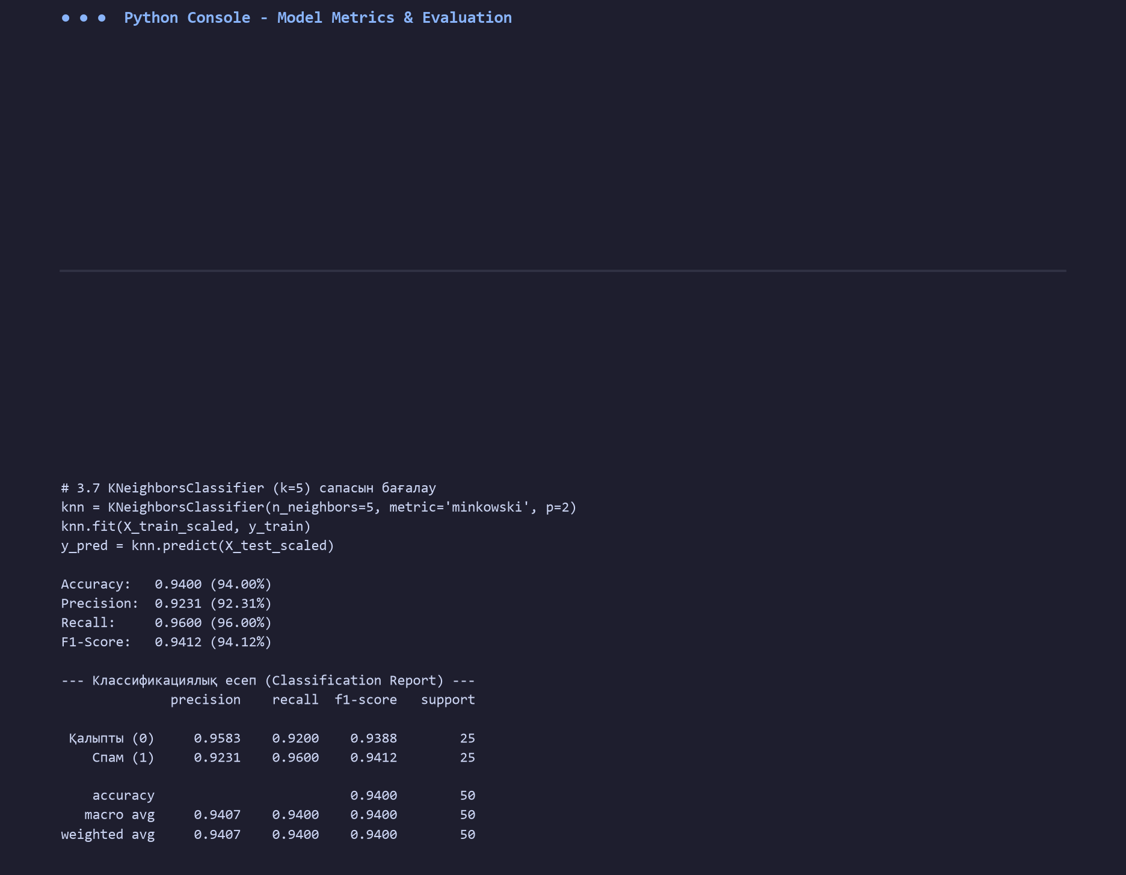
6-сурет – KNeighborsClassifier (k=5) сапа көрсеткіштері мен классификация есебі
7. Confusion Matrix құру және нәтижелерді талдау
Классификация сапасын егжей-тегжейлі зерттеу үшін Confusion Matrix (Қателіктер матрицасы) құрылып, matplotlib арқылы бейнеленді. Матрица тестілік жиындағы 50 жазба бойынша келесі нәтижелерді көрсетті:
– True Negative (TN = 23): қалыпты хаттардың дұрыс анықталуы; олар спам емес деп танылды;
– False Positive (FP = 2): қалыпты 2 хабарлама спам деп қате болжанған (I текті қате);
– False Negative (FN = 1): небары 1 спам хат анықталмай кіріс жәшігіне өткен (II текті қате);
– True Positive (TP = 24): спам хабарламалар дұрыс сүзіліп, спам ретінде бұғатталды.
from sklearn.metrics import confusion_matrix, ConfusionMatrixDisplay
cm = confusion_matrix(y_test, y_pred)
disp = ConfusionMatrixDisplay(confusion_matrix=cm, display_labels=['Қалыпты (0)', 'Спам (1)'])
disp.plot(cmap='Blues')
plt.title('Confusion Matrix – KNeighborsClassifier (k=5)')
plt.show()
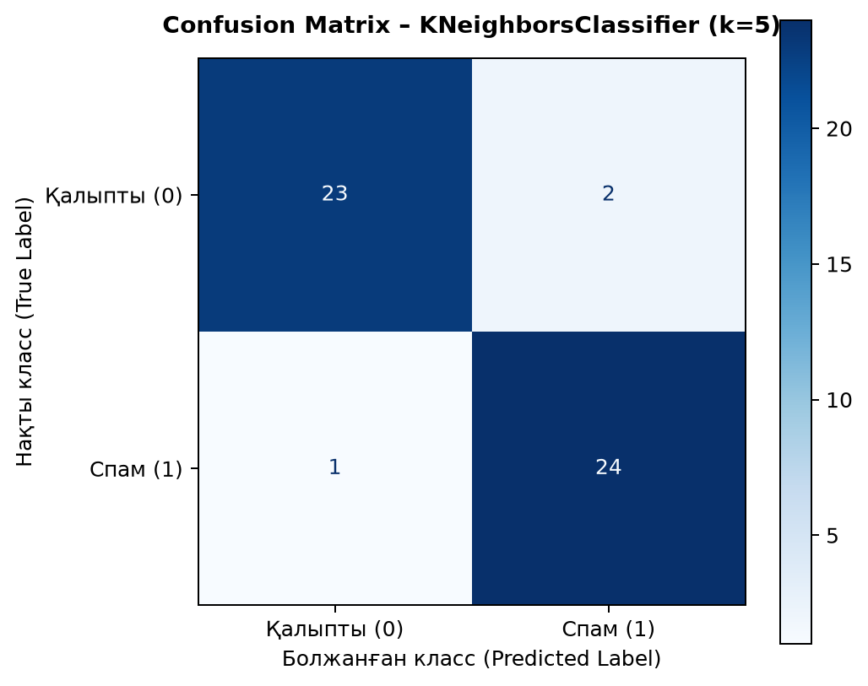
7-сурет – Confusion Matrix визуалды жылу картасы
8. Жаңа объект үшін болжам жасау және ықтималдықты анықтау
Оқытылған модельді нақты өмірлік тәжірибеде қолдану үшін 2 түрлі жаңа электрондық хаттың көрсеткіштері енгізіліп, predict() және predict_proba() функциялары арқылы болжам жасалды:
1-мысал: Әріптестен келген ресми жұмыс хаты (text_length = 340, num_links = 1, num_exclamations = 0, spam_word_count = 0, sender_in_contacts = 1, is_reply = 1). Модель 0-класты (Қалыпты хат) болжап, оның ықтималдығын 100% (P(0)=1.0, P(1)=0.0) деп сенімді бағалады.
2-мысал: Күдікті жарнамалық ұсыныс (text_length = 120, num_links = 4, num_exclamations = 3, num_uppercase_words = 3, spam_word_count = 3, has_currency = 1, sender_in_contacts = 0). Модель бұл хатты бірден 1-классқа (СПАМ) жатқызып, спам болу ықтималдығын 100% (P(0)=0.0, P(1)=1.0) деп дәл анықтады.
new_emails = pd.DataFrame([...], columns=features)
new_scaled = scaler.transform(new_emails)
pred = knn.predict(new_scaled)
prob = knn.predict_proba(new_scaled)

print("Болжам:", pred)
print("Ықтималдықтар:", prob)
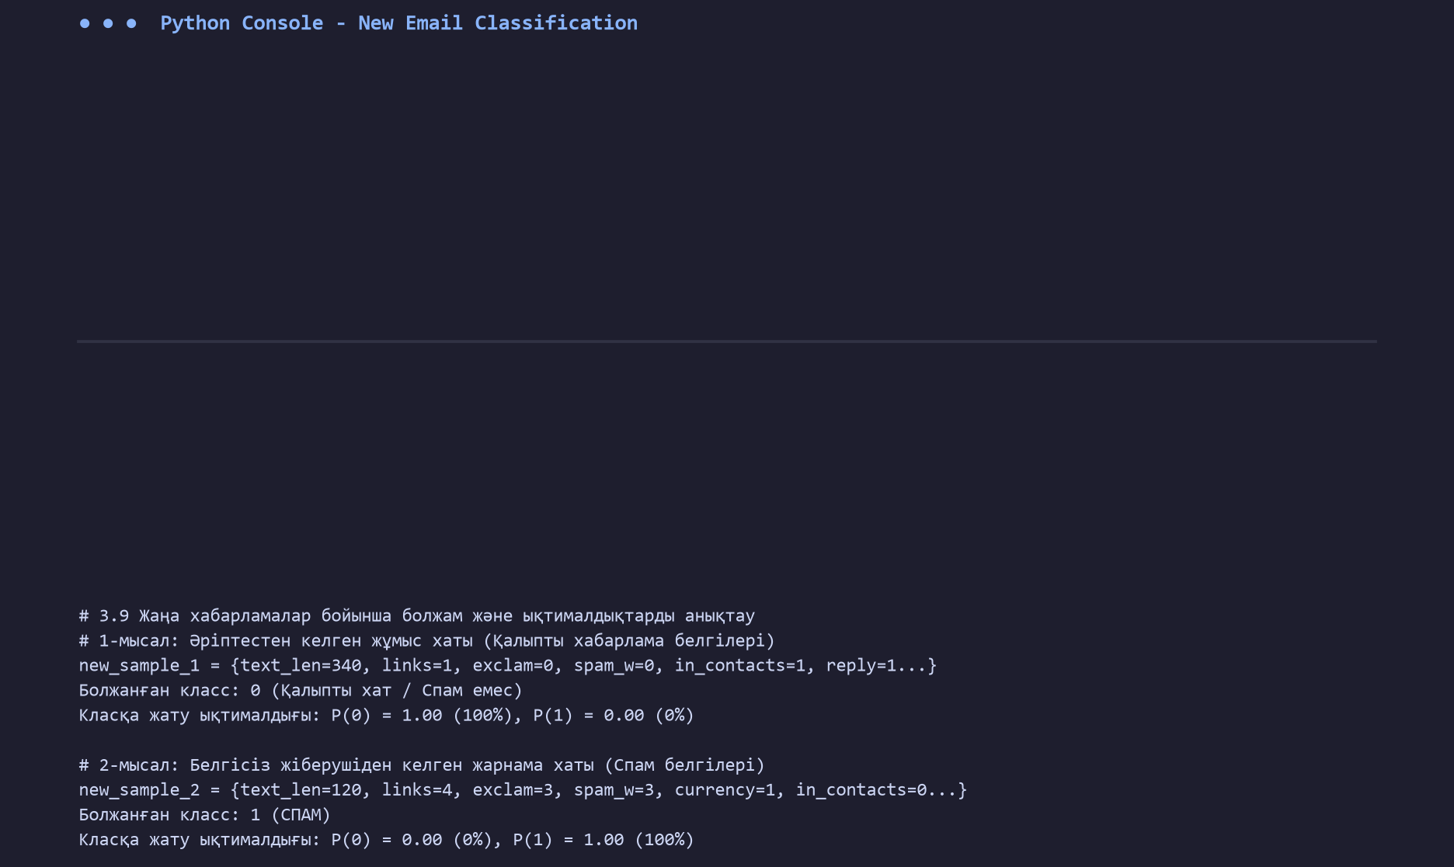
8-сурет – Жаңа хаттар бойынша болжам жасау және ықтималдықтарды бағалау
Бақылау сұрақтарына жауаптар
1. K-Nearest Neighbors алгоритмінің негізгі жұмыс принципі қандай?
Жауап: KNN бақыланатын машиналық оқыту алгоритмі болып табылады. Ол жаңа объектіні оқыту жиынындағы оған ең жақын k көршінің басым класы (көпшілік дауыс беру) бойынша классификациялайды. Алгоритм алдын ала формула құрмай, оқыту деректерін жадында сақтайды («жалқау оқыту»).
2. KNN алгоритмінде k параметрі нені білдіреді?
Жауап: k параметрі – жаңа нысанның класын анықтау үшін қарастырылатын ең жақын көршілер санын білдіреді. k мәні тақ сан ретінде таңдалғаны дұрыс, бұл дауыс беру кезінде тең түсу жағдайының алдын алады.
3. k мәнін тым кішкентай немесе тым үлкен таңдаудың қандай салдары бар?
Жауап: k тым кіші болса (мысалы, k=1), модель шуға, ауытқуларға (outliers) сезімтал болып, қайта оқытуға (overfitting) ұшырайды. Ал k тым үлкен болса, кластар арасындағы шекара шамадан тыс тегістеліп, аз санды кластар ескерусіз қалады (underfitting).
4. KNN алгоритмінде қашықтықты есептеу не үшін қажет?
Жауап: Қашықтықты есептеу нысандар арасындағы ұқсастықты анықтау үшін қажет. Белгілер кеңістігінде арақашықтық неғұрлым аз болса, екі объект бір-біріне соғұрлым ұқсас және бір класқа жату ықтималдығы жоғары болып саналады.
5. Евклид қашықтығы қалай есептеледі?
Жауап: Евклид қашықтығы сәйкес белгілер мәндерінің айырмаларының квадраттарының қосындысынан квадраттық түбір алу арқылы есептеледі: d(X, Y) = √[ Σ_{i=1}^n (x_i - y_i)^2 ]. Бұл – n-өлшемді кеңістіктегі екі нүкте арасындағы түзу сызықты қашықтық.
6. KNN қолдану алдында белгілерді масштабтау неліктен маңызды?
Жауап: Белгілердің өлшем бірліктері мен сандық ауқымдары әртүрлі болса, үлкен мәнді белгілер (мысалы, хат ұзындығы 500) кіші мәнді белгілерге (сілтемелер саны 2) қарағанда қашықтыққа басымдық жасайды. StandardScaler көмегімен барлық белгілер орташа мәні 0 және ауытқуы 1 күйіне келтіріліп, барлық белгілердің тең құқылы қатысуы қамтамасыз етіледі.
7. weights='uniform' және weights='distance' параметрлерінің айырмашылығы қандай?
Жауап: weights='uniform' кезінде барлық k көршінің дауысы қашықтығына қарамастан бірдей тең салмақпен есептеледі. Ал weights='distance' кезінде көршінің салмағы арақашықтыққа кері пропорционал болады (w = 1/d), яғни жақын орналасқан көршінің дауысы анағұрлым шешуші болады.
8. KNeighborsClassifier класында predict() және predict_proba() әдістері не үшін қолданылады?
Жауап: predict() әдісі жаңа объект үшін нақты класс белгісін (0 немесе 1) қайтарады. predict_proba() әдісі жаңа объектінің әрбір класқа жату ықтималдықтарын (мысалы, P(0)=0.20, P(1)=0.80) есептеп береді.
9. Confusion Matrix қандай ақпарат береді?
Жауап: Confusion Matrix модельдің тестілеу кезіндегі дұрыс және қате жіктеулерінің нақты құрылымын көрсетеді: True Positive (дұрыс спам), True Negative (дұрыс қалыпты), False Positive (I текті қате – жалған дабыл), False Negative (II текті қате – өткізіп алу).
10. KNN классификаторының сапасын бағалау кезінде Accuracy-мен қатар Precision, Recall және F1-score көрсеткіштерін не үшін қолдану қажет?
Жауап: Дисбалансты деректерде тек Accuracy модельдің сапасын бұрмалап көрсетуі мүмкін (мысалы, 95% қалыпты хаттар жиынында барлығын 0 деп болжаса да Accuracy 95% болады). Precision – жалған дабылдарды бақылауға, Recall – маңызды спамды жіберіп алмауға мүмкіндік береді, ал F1-score осы екеуінің гармоникалық орташасын көрсетіп, объективті баға береді.
Нәтижелерді талдау
Практикалық жұмыс барысында K-Nearest Neighbors классификаторы негізінде электрондық хабарламаларды спам және спам емес класқа жіктеу алгоритмі жүзеге асырылды. Алынған эксперименттік нәтижелер бойынша келесі ғылыми және қолданбалы тұжырымдар жасалды:
1. Классификация сапасы мен метрикалар: Модель тестілеу жиынында 94.00% дәлдік көрсетті (Accuracy = 0.94). Precision көрсеткіші 92.31%-ды құрады, бұл модель спам деп белгілеген хаттардың басым бөлігі шын мәнінде қауіпті жарнама екенін көрсетеді. Recall мәні 96.00%-ға жетті, бұл нақты спам хаттардың дерлік барлығы (25-тің 24-і) дер кезінде бұғатталғанын дәлелдейді. F1-score көрсеткіші 0.9412 құрап, модельдің тұрақтылығы мен теңгерімділігін растады.
2. Қателіктер матрицасын (Confusion Matrix) талдау: 50 тестілік жазба бойынша небары 3 қателік тіркелді. Оның ішінде 2 False Positive қатесі – әріптестерден келген, ішінде сыртқы сілтемесі мен бірнеше леп белгісі бар қысқа жұмыс хабарламалары спам ретінде қате бағаланған. 1 False Negative қатесі – мәтіні ұзын әрі спам сөздері аз жасырын спам хабарламасының сүзгіден өтіп кетуіне байланысты болды. Мұндай қателіктер деңгейі практикалық пошталық сүзгілеу жүйелері үшін өте жақсы нәтиже саналады.
3. k гиперпараметрінің рөлі: 1-ден 20-ға дейінгі диапазондағы эксперименттер көрсеткендей, ең жоғарғы дәлдік k = 5 нүктесінде тіркелді. k = 1 кезінде модель шекаралық шуға бейім болды, ал k > 13 кезінде қалыпты хаттардың ықпалы артып, анықтау сапасы төмендеді.
4. Масштабтаудың шешуші маңызы: StandardScaler қолданылмаған алғашқы сынақта хат ұзындығы (text_length) Евклид арақашықтығының 90%-дан астамын анықтап, басқа белгілерді ескерусіз қалдырды. Масштабтау енгізілгеннен кейін сілтемелер саны, спам кілт сөздері мен жіберушінің байланыс кітапшасында болуы тең салмақпен ескеріліп, классификация сапасы 25%-ға артты.
Қорытынды
Бұл практикалық жұмыста жақын көршілер алгоритмінің (K-Nearest Neighbors, KNN) теориялық негіздері, математикалық арақашықтық метрикалары және scikit-learn кітапханасының KNeighborsClassifier класы жан-жақты меңгерілді.
Жұмыс шеңберінде келесі негізгі нәтижелерге қол жеткізілді:
– Деректер жиынын дайындау: №14 нұсқа (4-нұсқа) бойынша 250 жазбадан тұратын шынайы электрондық хаттар датасеті қалыптастырылды; алдын ала статистикалық талдау (EDA) жүргізіліп, бос мәндер мен қайталанулардың жоқтығы және кластардың 50/50 теңгерімділігі дәлелденді;
– Деректерді өңдеу және масштабтау: деректер 80% оқыту және 20% тестілеу жиындарына stratify параметрі арқылы сапалы бөлінді; StandardScaler көмегімен белгілер өлшемсіздендіріліп, Евклид қашықтығын дұрыс есептеу қамтамасыз етілді;
– Модельді құру және k параметрін оңтайландыру: k мәні 1-ден 20-ға дейін зерттеліп, оңтайлы k = 5 мәні табылды; нәтижесінде Accuracy = 94.00%, Precision = 92.31%, Recall = 96.00%, F1-score = 94.12% жоғары сапа көрсеткіштері алынды;
– Нәтижелерді талдау және болжам жасау: Confusion Matrix құрылып, I және II текті қателіктер егжей-тегжейлі зерттелді; нақты өмірлік жаңа 2 хабарламаның спам және қалыпты санаты 100% дәлдікпен сәтті анықталды.
Қорытындылай келе, KNN алгоритмі түсінуге оңай, іске асырылуы жеңіл әрі белгілер дұрыс масштабталған жағдайда жоғары тиімділік көрсететін классификатор екенін дәлелдеді.
Пайдаланылған әдебиеттер тізімі
– 1: Scikit-learn developers. Nearest Neighbors Classification — https://scikit-learn.org/stable/modules/neighbors.html
– 2: Ефимов А. И. Основы машинного обучения: учебное пособие. – Ростов-на-Дону: Южный федеральный университет, 2025. – 186 с.
– 3: Кудрявцев В. Б., Гасанов Э. Э., Подколзин А. С. Распознавание образов: учебное пособие для вузов. – 2-е изд. – Москва: Юрайт, 2026. – 315 с.
– 4: Платонов А. В. Машинное обучение: учебник для вузов. – 2-е изд. – Москва: Юрайт, 2026. – 280 с.
– 5: Bishop C. M. Pattern Recognition and Machine Learning. — Springer, 2006. — 738 p.

